附件1
实地布置参考图

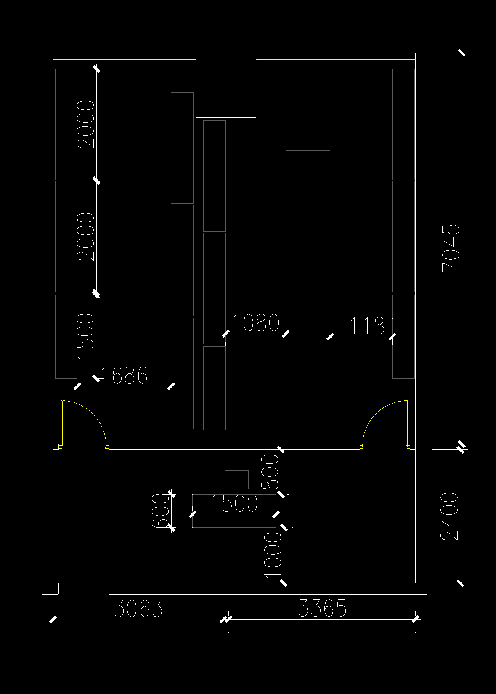
附件2
报 价 函
一、报价
1.我公司就建立派驻省交通运输厅纪检监察组相关档案室采购项目的询价报价为：按报价明细表单价据实计算。响应报价为验收合格并交付使用价。包括但不限于人员劳务费、设备及耗材购置或租赁费、交通费、工伤保险、利润、税金及其他不可预见的费用等一切成本费用。本报价在响应有效期内固定不变，并在合同有效期内不受利率波动的影响。
2.服务期： 60个工作日 。
二、递交资料
响应文件 1 份。
三、相关承诺
1.我方不是采购人的附属机构；在获知本项目采购信息后，与采购人聘请的为此项目提供咨询服务的公司及其附属机构没有任何联系。
2.我公司已详细审查全部询价文件及有关的澄清/修改文件，完全理解和同意，并保证遵守询价文件有关条款规定。
3.保证在中标后忠实地执行与采购人所签署的合同，并承担合同规定的责任义务。
4.承诺应贵方要求提供任何与该项目投标有关的数据、情况和技术资料。
5.本响应文件提供的报价、资格、技术、商务等文件均真实、有效、准确。若有违背，我方愿意承担由此而产生的一切后果。

供应商名称（盖章）：
法定代表人或授权代表（签字）：
响应日期：年 月 日

附件3
报价明细表
项目名称：建立派驻省交通运输厅纪检监察组相关档案室采购项目
序号 | 服务名称 | 服务内容 | 单价 | 总价 | 备注
1 | 档案架 | 案件卷宗档案架和廉政档案架要5层钢制档案架，每层高350mm，总体长度参照场地布局图尺寸进行设置，高度顶满层高，案件卷宗档案架共计4个，廉政档案架共计2个。 |  | 据实计算 | 总价包含人工、材料等费用
2 | 文件保密柜 | 1900mm*900mm*430mm尺寸设计4层式双开门保密柜2个，每个重量不低于75公斤，底部带脚轮。 |  | 据实计算 | 总价包含人工、材料等费用
3 | 隔断 | 轻钢龙骨隔断，份腻子，粉乳胶漆。 |  | 据实计算 | 总价包含人工、材料等费用
4 | 窗帘 | 遮光阻燃窗帘12米。 |  | 据实计算 | 总价包含人工、材料等费用
5 | 防盗门 | 甲级防火防盗门2樘。 |  | 据实计算
6 | 监控摄像头 | 摄像监控设备2台及安装。 |  | 据实计算 | 总价包含人工、材料等费用
7 | 温湿度计 | 档案专用温湿度计3台，可同时显示温度和湿度情况。 |  | 据实计算 | 总价包含人工、材料等费用
8 | 防虫、防潮剂 | 档案专用防虫、防潮剂各2箱。 |  | 据实计算 | 总价包含人工、材料等费用
9 | 碎纸机 | 30L碎纸机。 |  | 据实计算
10 | 手持灭火器 | 七氟丙烷手持灭火器（4KG）4台。 |  | 据实计算 | 总价包含人工、材料等费用
11 | 其他 | 包括装修过程中所产生的人工、运输、垃圾清运、安装、地面保护等一切费用都不在单独结算。 | 0 | 0
12 | 结算最高限价5万元（含税）

响应单位（公章）：
代表人（签字或盖章）：
日期： 年 月 日

